REPORT SIMULAZIONE RETE

Operatore
Marco Genovese

Con il seguente report andremo ad analizzare la simulazione,effettuata in data 16/12/2025, di due reti in connessione tramite un router.
RICHIESTA ARP E ICMP
I collegamenti alle porte e gli indirizzi IP/Mac sono specificati nella Fig 1.
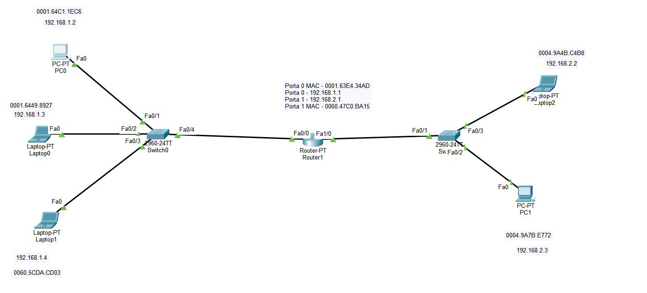
Nella rete simulata abbiamo effettuato un ping (verifica della connessione tra due dispositivi in rete) dal “Laptop0” al “Laptop2”.
Fig 1
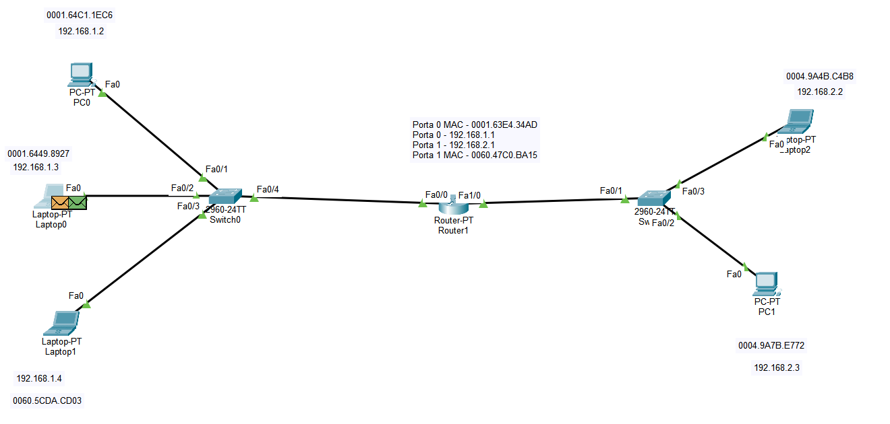
Inizialmente come possiamo vedere in Fig 2 partiranno il pacchetto ARP (Arancione) e poi il pacchetto ICPM (Verde)

- ARP per stabilire il Mac address del destinatario;
Fig 2

- ICPM per stabilire se c’è connessione tra i due dispositivi.

I pacchetti saranno spediti tramite lo Switch0 dove verrà interessato il layer 2 (Data).
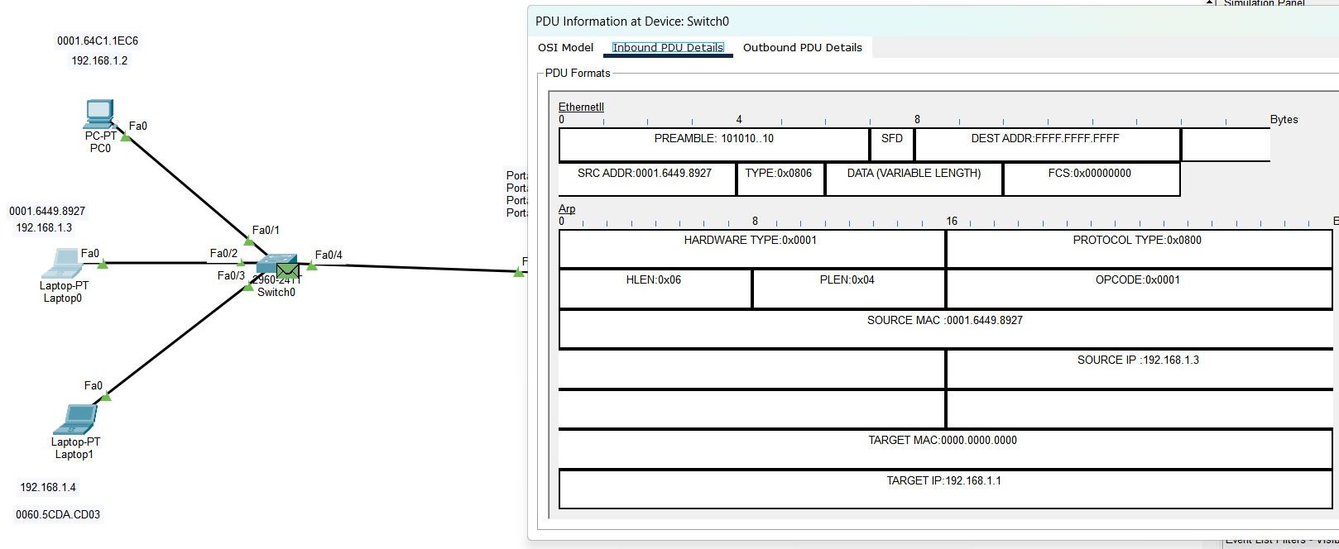
Analizzando i dati in Fig 3 notiamo che il Dest Addr è “FFFF.FFFF.FFFF” ( indirizzo broadcast),
quindi il pacchetto verrà inviato a tutti i dispositivi collegati.
Fig 3

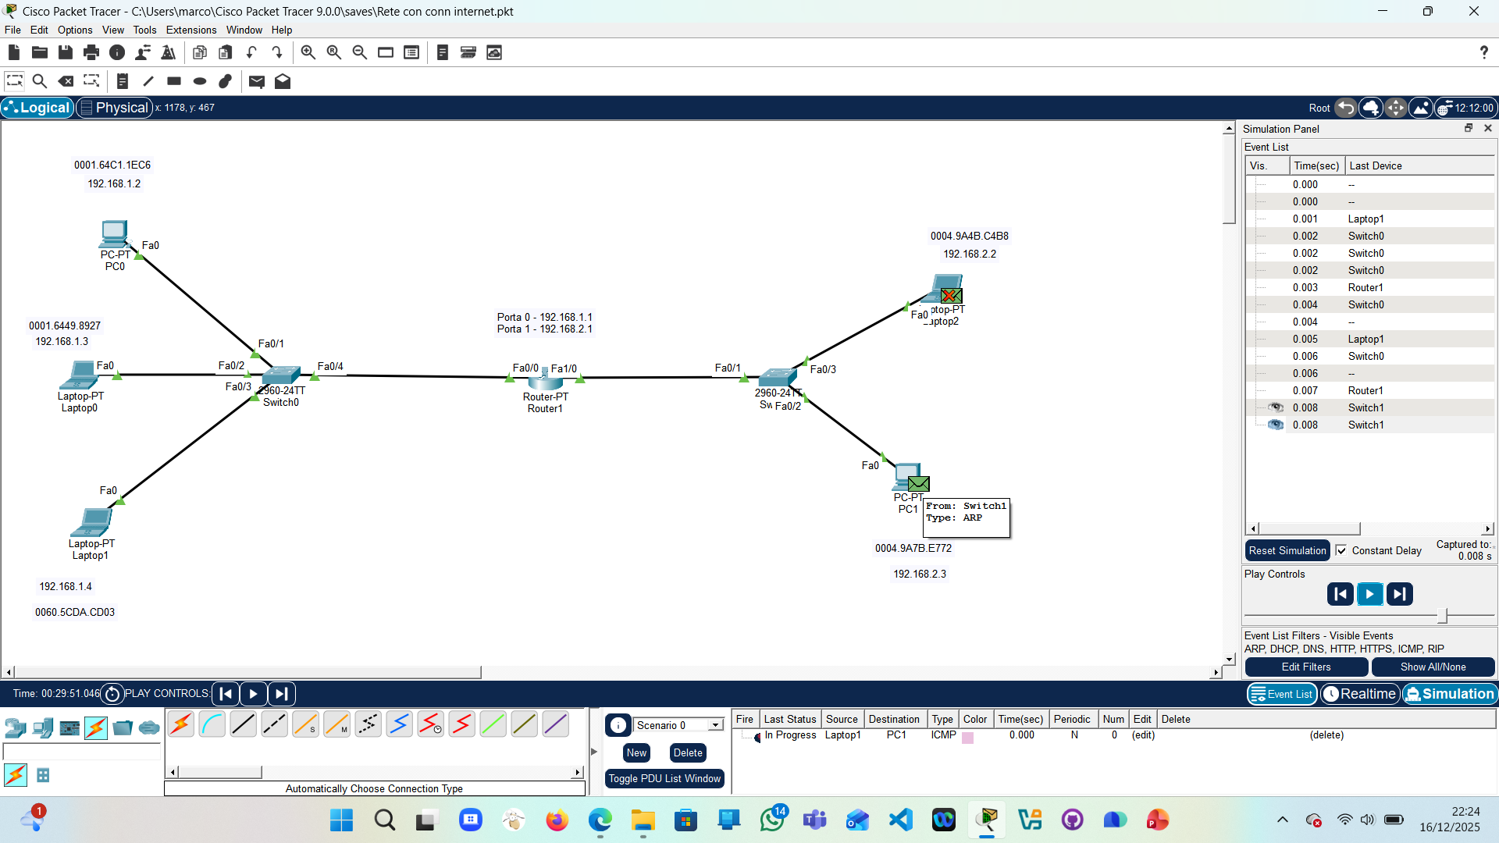
Continuando con il collegamento, il pacchetto ARP proseguirà passando dal Router fino alla macchina di destinazione

Fig 4

A questo punto ritornerà indietro con una Arp Reply (risposta del destinatario che invia al mittente i dati richiesti), la richiesta andrà a buon fine in quanto la rete correttamente funzionante e andremo a riempire la Arp table con l’indirizzo Mac dei dispositivi.

Prossimo step è la partenza del protocollo ICPM quindi il controllo sul collegamento di rete tra le due macchine, effettuerà lo stesso percorso del protocollo Arp fino ad arrivare alla macchina di destinazione.
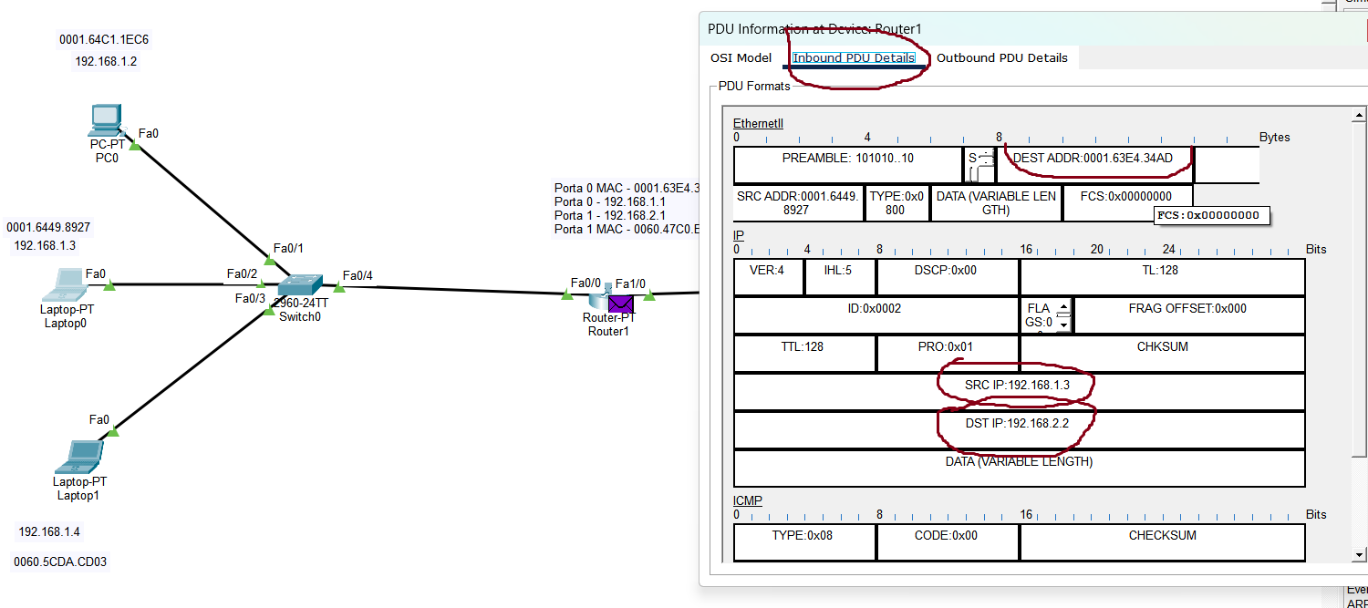

In Fig 5 notiamo il pacchetto arrivato al router che ha come destinatario il Mac address del Router stesso, L’IP del mittente e l’IP del destinatario finale;
Fig 5
Fig 6

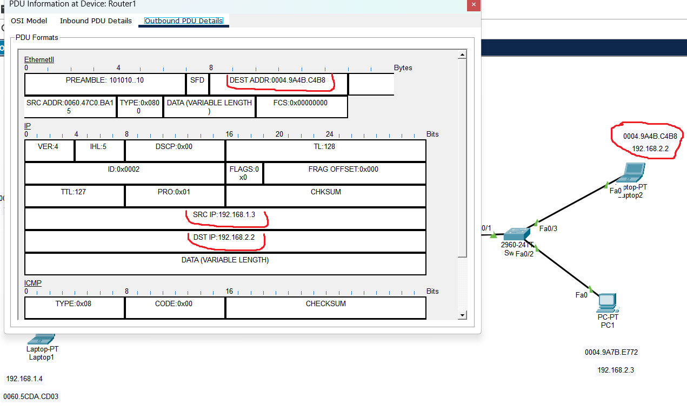

Fig 6 leggiamo che in uscita il Mac address cambia con il Mac address del Laptop2 che è il destinatario finale.

Arrivato al dispositivo destinatario il pacchetto tornerà indietro fino a dare l’esito positivo della connessione tra le due macchine.
RICHIESTA TELNET

Questa richiesta viene effettuata per collegare i dispositivi alla porta 23 (porte conosciute e standard).
In questa simulazione proveremo a creare un collegamento col protocollo Telnet.
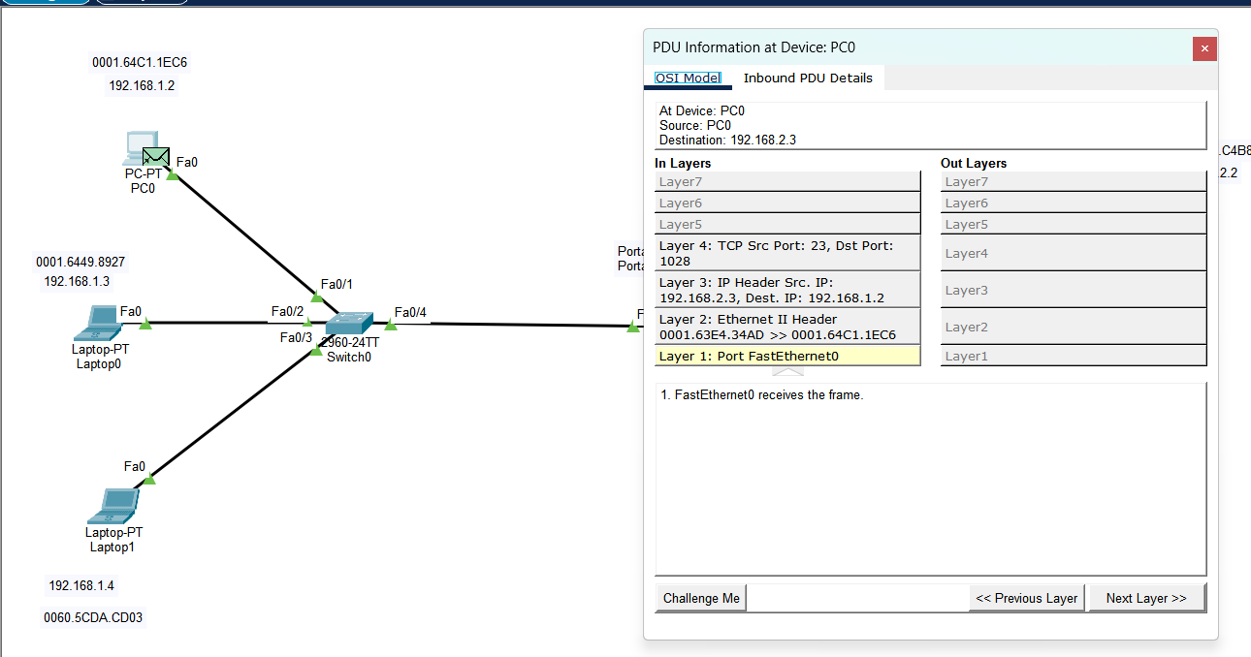

In questo caso patirà dal primo pc un pacchetto TCP che farà il percorso tramite Switch e router fino al pc destinatario. Il percorso sarà lo stesso della simulazione precedente, ma in questo caso, come possiamo vedere dalla Fig 7 al pc viene assegnata la porta 1028, per il raggiungimento della porta 23 che è la porta standard del protocollo Telnet.
Fig 7

In questa simulazione non essendo connessi ci sarà risposta negativa dal programma utilizzato, nonostante il percorso sia corretto e tutti i dispositivi correttamente configurati.
I principali protocolli utilizzati in qusta simulazione sono elencati di seguito:

- MAC (Media Access Control): si occupa di controllare l'accesso al mezzo trasmissivo da parte dei dispositivi nella rete locale, utilizzando un indirizzo univoco per identificare ogni dispositivo.

- LLC (Logical Link Control): si occupa di gestire la logica dei collegamenti tra i dispositivi, fornendo un servizio di controllo di errore e di flusso tra i dispositivi connessi.

- PPP (Point-to-Point Protocol): utilizzato per connessioni punto-a-punto, si occupa di stabilire, configurare e mantenere una connessione affidabile tra due dispositivi.

- ARP (Address Resolution Protocol): si occupa di associare un indirizzo IP a un indirizzo MAC, consentendo ai dispositivi di indirizzare correttamente i pacchetti di dati.

- RARP (Reverse Address Resolution Protocol): simile ad ARP, ma utilizzato per determinare l'indirizzo IP di un dispositivo a partire dal suo indirizzo MAC.

- TCP (Trasmission Control Protocol) gestisce la comunicazione tra applicazioni, stabilisce una connessione sicura e accurata accertandosi che i pacchetti arrivino a destinazione.

- UDP (User Datagram Protocol) come il TCP viene impiegato nel layer 4 (Trasporto), ma non si preoccupa che tutti i pacchetti arrivino a destinazione, stabilisce una connessione più veloce, ma non troppo accurata.

-DNS (Domain Name System) viene impiegato dai dispositivi per tradurre gli indirizzi URL per la macchina rendendoli leggibili all’ uomo.

